湖南师大附中2020届高考模拟卷(三)

数　学(文科)

命题人、审题人：高三文科数学备课组

本试卷分第Ⅰ卷(选择题)和第Ⅱ卷(非选择题)两部分，共10页。

时量：120分钟 满分：150分

第Ⅰ卷

一、选择题：本大题共12个小题，每小题5分，共60分，在每小题给出的四个选项中，只有一项是符合题目要求的．

1．已知集合*A*＝{1，3，5}，*B*＝{3，5，7}，则*A*∪*B*＝(A)

A．{1，3，5，7} B．{5，7}

C．{3，5} D．{5}

【解析】*A*∪*B*＝{1，3，5，7}．故选A.

2．已知*z*是纯虚数，是实数，那么*z*等于(D)

A．2i B．i

C．－i D．－2i

【解析】由题意可设*z*＝*a*i(*a*∈**R**且*a*≠0)，∴＝＝，则*a*＋2＝0，∴*a*＝－2，有*z*＝－2i，故选D.

3．在△*ABC*中，“sin *A*＝”是“*A*＝60°”的(B)

A．充分不必要条件 B．必要不充分条件

C．充要条件 D．既不充分也不必要条件

【解析】在三角形内0<*A*<π， 当sin *A*＝，则*A*＝60°或120°，故充分性不满足，当*A*＝60°，则sin *A*＝，必要性成立，故选B.

4．函数*f*(*x*)＝*x*－的大致图象为(A)

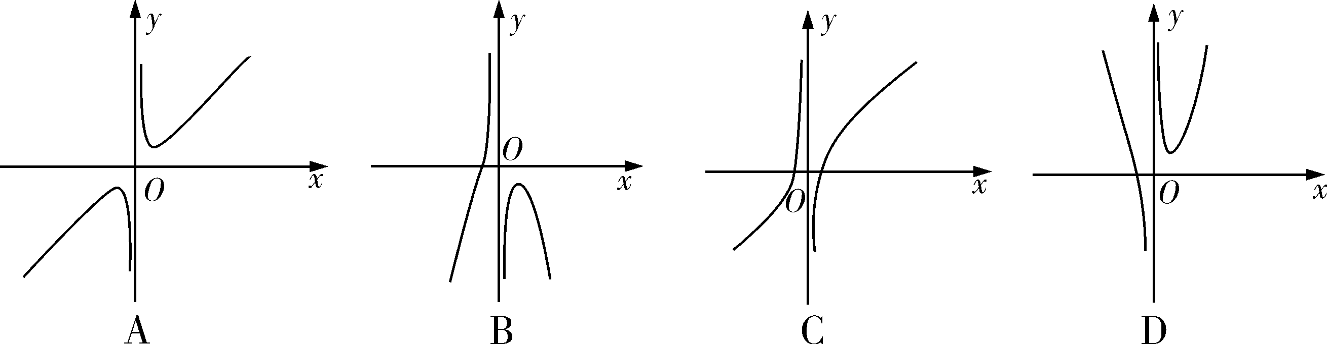

【解析】∵*f*(－*x*)＝－*x*＋＝－*f*(*x*)，

故*f*(*x*)是奇函数，排除B、D；

当*x*>0时，*f*′(*x*)＝1－，*f*(*x*)在为减函数，在为增函数，排除C；故选A.

5．执行如图所示的程序框图，则输出的*s*的值为(D)

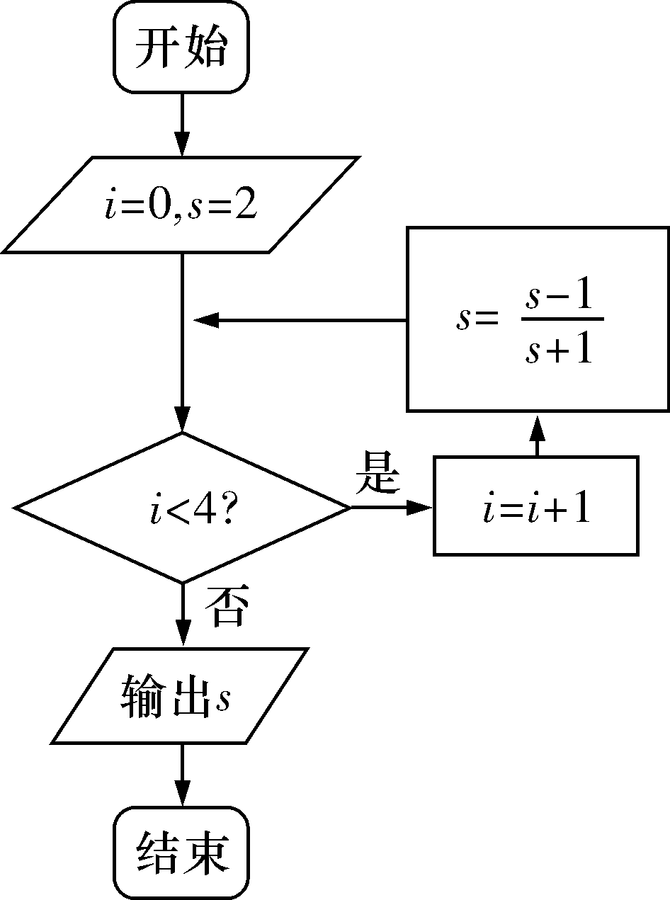

A．－3 B．－ C. D．2

【解析】模拟程序运行，*i*＝0，*s*＝2，满足*i*<4，

则*i*＝1，*s*＝，满足*i*<4，则*i*＝2，*s*＝－，满足*i*<4，

则*i*＝3，*s*＝－3，满足*i*<4，则*i*＝4，*s*＝2，不满足*i*<4，此时应退出循环，输出的*s*值为2.故选D.

6．设*a*＝log32，*b*＝ln 2，*c*＝5，则(C)

A．*a*>*b*>*c* B．*b*>*a*>*c*

C．*c*>*b*>*a* D．*a*>*c*>*b*

【解析】因为e<3，所以由对数函数的性质可得*a*＝log32＝<＝ln 2＝*b*，

因为*c*＝5>2>*b*，所以*c*>*b*>*a*.故选C.

7．我国三国时期的数学家赵爽为了证明勾股定理创制了一幅“勾股圆方图”，该图是由四个全等的直角三角形组成，它们共同围成了一个如图所示的大正方形和一个小正方形．设直角三角形中一个锐角的正切值为3.在大正方形内随机取一点，则此点取自小正方形内的概率是(D)

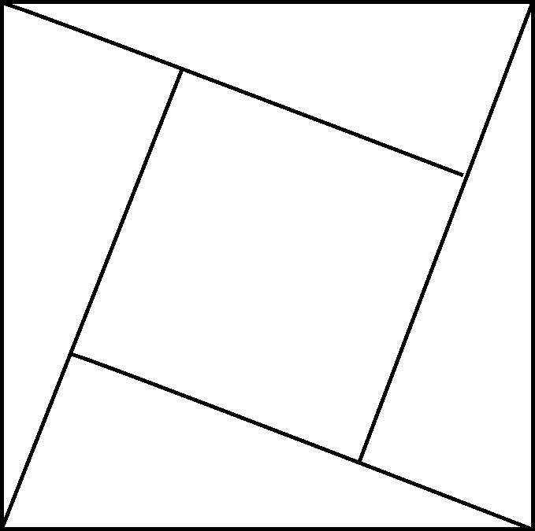

A. B. C. D.

【解析】不妨设两条直角边为3，1，故斜边，即大正方形的边长为＝，小正方形边长为2，故概率为＝.故选D.

8．已知角*α*的终边上有一点*P*(－，2)，则sin＝(A)

A. B. C．－ D．－

【解析】∵角*α*的终边上有一点*P*(－，2)，∴sin *α*＝，cos *α*＝，则sin＝－cos *α*＝＝.故选A.

9．若两个单位向量***a***，***b***满足***|a***＋***b|***＝***2|a***－***b|***，则***a***与***b***夹角的余弦值为(B)

A. B. C．± D．±

【解析】因为单位向量***a***，***b***，所以***|a|***＝***|b|***＝***1***，又***|a***＋***b|***＝***2|a***－***b|***，

所以***a2***＋***2a·b***＋***b2***＝***4a2***－***8a·b***＋***4b2***，

所以10***a·b***＝***3a2***＋***3b***2＝6，即10cos<***a***，***b***>＝6，所以cos<***a***，***b>***＝.故选B.

10．已知*F*1、*F*2为双曲线*C*：－＝1(*a*>0，*b*>0)的左、右焦点，点*P*在双曲线*C*上，且线段*PF*1的中点坐标为(0，*b*)，则双曲线*C*的离心率为(C)

A. B. C. D．2

【解析】设(0，*b*)为点*A*，连接*PF*2，

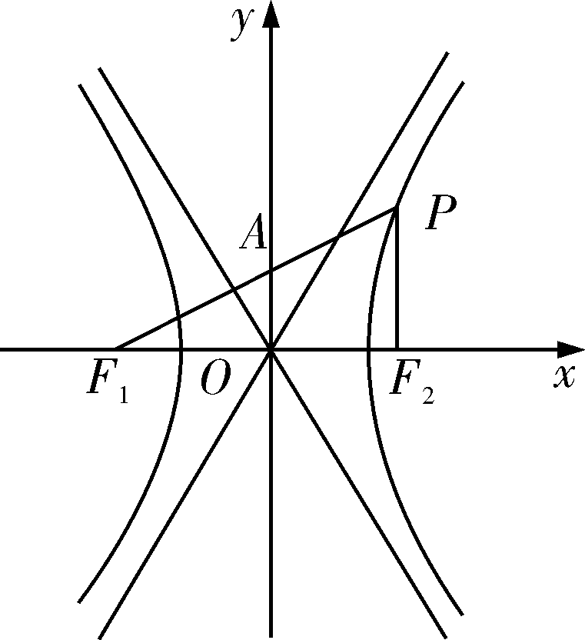

依题意*AO*为△*PF*1*F*2的中位线，∴*PF*2∥*AO*，即*PF*2⊥*x*轴且|*PF*2 |＝2|*AO*|＝2*b*，

所以点*P*的坐标为(*c*，2*b*)，又点*P*在双曲线*C*上，

∴－＝1，即＝5，∴双曲线*C*的离心率为，故选C.

11．在△*ABC*中，角*A*，*B*，*C*的对边分别为*a*，*b*，*c*，若＝，*b*＝4，则△*ABC*的面积的最大值为(D)

A. B．2 C．2 D．4

【解析】∵在△*ABC*中，＝，

∴(2*a*－*c*)cos *B*＝*b*cos *C*，

∴(2sin *A*－sin *C*)cos *B*＝sin *B*cos *C*，

∴2sin *A*cos *B*＝sin *C*cos *B*＋sin *B*cos *C*＝sin(*B*＋*C*)＝sin *A*，

∵sin *A*≠0，约掉sin *A*可得cos *B*＝，即*B*＝，

由余弦定理可得：16＝*a*2＋*c*2－2*ac*cos *B*＝*a*2＋*c*2－*ac*≥2*ac*－*ac*＝*ac*，

∴*ac*≤16，当且仅当*a*＝*c*时取等号，

∴△*ABC*的面积*S*＝*ac*sin *B*＝*ac*≤4.故选D.

12．在四面体*A*－*BCD*中，若*AD*＝*DB*＝*AC*＝*CB*＝1.则四面体*A*－*BCD*体积的最大值是(B)

A. B. C. D.

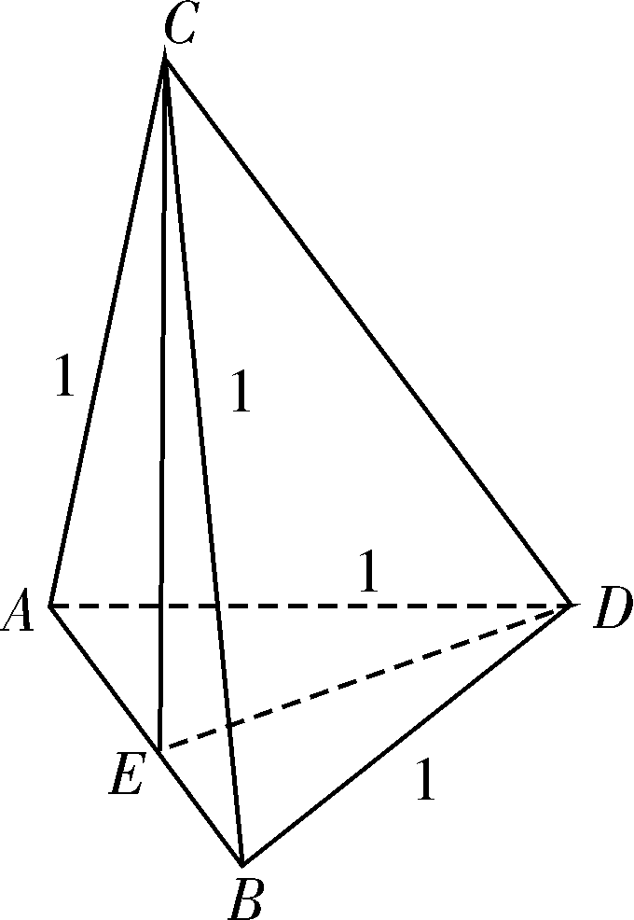

【解析】如图，

取*AB*中点*E*，连接*CE*，*DE*，设*AB*＝2*x*(0<*x*<1)，则*CE*＝*DE*＝，

∴当平面*ABC*⊥平面*ABD*时，四面体*A*－*BCD*的体积最大，

四面体*A*－*BCD*的体积*V*＝××2*x*××＝*x*－*x*3，

*V*′＝－*x*2，当*x*∈时，*V*为增函数，当*x*∈时，*V*为减函数，则当*x*＝时，*V*取得最大值，*V*max＝×－×＝.故选B.

第Ⅱ卷

本卷包括必考题和选考题两部分．第13～21题为必考题，每个试题考生都必须作答．第22、23题为选考题，考生根据要求作答．

二、填空题：本大题共4个小题，每小题5分，满分20分．请把答案填在答题卷对应题号后的横线上．

13．命题“∃*x*0∈**R**，2*x*0≥0”的否定是__∀*x*∈**R**，2*x*<0__．

14．函数*f*(*x*)＝cos 2*x*＋2sin *x*的最小值是__－3__．

15．设数列满足*a*1＝1，－＝1 (*n*∈**N**\*)，则*a*1*a*2＋*a*2*a*3＋…＋*a*100*a*101的值为____．

【解析】数列是首项为1，公差为1的等差数列，

则＝*n*，即*an*＝，所以*an*＋1*an*＝＝－，

则*a*1*a*2＋*a*2*a*3＋…＋*a*100*a*101＝1－＋－＋…＋－＝.故答案为.

16．已知函数*f*(*x*)的定义域为*D*，若存在区间⊆*D*，使得*f*(*x*)满足：(1)*f*(*x*)在上是单调函数；(2)*f*(*x*)在上的值域是[2*a*，2*b*]，则称区间是函数*f*(*x*)的“理想区间”，给出下列命题：

①函数*f*(*x*)＝log3*x*不存在“理想区间”；

②函数*f*(*x*)＝2*x*存在“理想区间”；

③函数*f*(*x*)＝*x*2－3(*x*≥0)不存在“理想区间”；

④函数*f*(*x*)＝(*x*≥0)存在“理想区间”．

其中真命题是__①②③__(填上所有真命题的序号)．

【解析】①②③在定义域内都是单调递增函数，对于①，*f*(*x*)＝log3*x*<2*x*恒成立，所以不存在“理想区间”；对于②，函数*f*(*x*)＝2*x*与*y*＝2*x*的图象恰有两个交点，满足*f*(*x*)在上的值域是[2*a*，2*b*]，所以存在“理想区间”；对于③，函数*f*(*x*)＝*x*2－3(*x*≥0)的图象与函数*y*＝2*x*的图象在定义域内只有一个交点，故不存在“理想区间”；对于④，函数*f*(*x*)＝(*x*≥0)的图象与函数*y*＝2*x*的图象在定义域内有两个交点，但在此区间内不单调，所以不存在“理想区间”．从而真命题是①②③.

三、解答题：共70分．解答应写出文字说明，证明过程或演算步骤．

17．(本小题满分12分)

已知数列{*an*}的前*n*项和为*Sn*，*n*∈**N**\*，且*Sn*＝*an*－.

(1)求数列的通项公式；

(2)若*bn*＝*an*＋log3*an*，设数列的前*n*项和为*Tn*，*n*∈**N**\*，求*Tn*.

【解析】(1)当*n*＝1时，*a*1＝*a*1－，得*a*1＝1，(1分)

当*n*≥2时，*Sn*－*Sn*－1＝*an*＝(*an*－*an*－1)，得*an*＝3*an*－1，(3分)

∴数列是首项为1，公比为3的等比数列，

∴*an*＝3*n*－1.(6分)

(2)由(1)得：*bn*＝*an*＋log3*an*＝3*n*－1＋*n*－1，(8分)

又*Tn*＝＋＝.(12分)

18．(本小题满分12分)

某市为了引导居民合理用水，居民生活用水实行二级阶梯式水价计量办法，具体如下：第一阶梯，每户居民月用水量不超过12吨，价格为4元/吨；第二阶梯，每户居民月用水量超过12吨，超过部分的价格为8元/吨．为了了解全市居民月用水量的分布情况，通过抽样获得了100户居民的月用水量(单位：吨)，将数据按照[0，2)，[2，4)，…，[14，16](全市居民月用水量均不超过16吨)分成8组，制成了如图1所示的频率分布直方图．

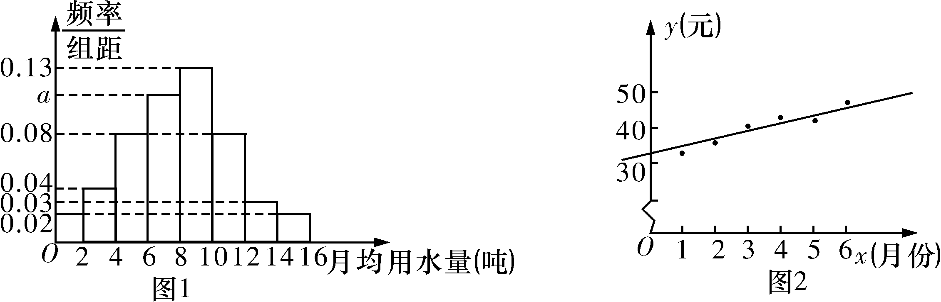

(1)求频率分布直方图中字母*a*的值，并求该组的频率；

(2)通过频率分布直方图，估计该市居民每月的用水量的中位数*m*的值(保留两位小数)；

(3)如图2是该市居民张某2019年1～6月份的月水费*y*(元)与月份*x*的散点图，其拟合的线性回归方程是＝2*x*＋33.若张某2019年1～7月份水费总支出为312元，试估计张某7月份的用水吨数．

【解析】(1)∵(0.02＋0.04＋0.08＋*a*＋0.13＋0.08＋0.03＋0.02)×2＝1，

∴*a*＝0.10.

第四组的频率为0.10×2＝0.20.(4分)

(2)∵0.02×2＋0.04×2＋0.08×2＋0.10×2＋(*m*－8)×0.13＝0.5,

∴*m*＝8＋≈8.15.(8分)

(3)∵＝(1＋2＋3＋4＋5＋6)＝，且＝2＋33，

∴＝2×＋33＝40.

∴张某7月份的水费为312－6×40＝72元．(10分)

设张某7月份的用水吨数为*n*，

∵12×4＝48<72，

∴12×4＋(*n*－12)×8＝72，解得*n*＝15.

即张某7月份的用水吨数为15.(12分)

19．(本小题满分12分)

如图，在三棱锥*P*－*ABC*中，*PA*⊥*AB*，*PA*＝*AB*＝*BC*＝4，∠*ABC*＝90°，*PC*＝4，*D*为线段*AC*的中点，*E*是线段*PC*上一动点．

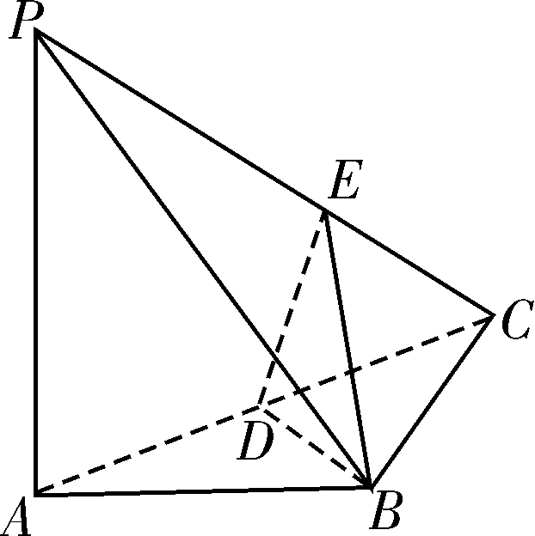

(1)当*ED*⊥*AC*时，求证：*PA*∥平面*EDB*；

(2)当△*BDE*的面积最小时，求三棱锥*E*－*BCD*的体积．

【解析】(1)证明：在Rt△*ABC*中，*AC*＝4，

在△*PAC*中，由*PA*2＋*AC*2＝*PC*2知，*PA*⊥*AC*，

又*DE*⊥*AC*，

所以*PA*∥*ED*，又*PA*⊄平面*EDB*，*ED*⊂平面*EDB*，

所以*PA*∥平面*EDB*.(5分)

(2)在等腰直角△*ABC*中，

由*D*为*AC*的中点知，*DB*⊥*AC*，

又由*PA*⊥*AC*，*PA*⊥*AB*，*AB*∩*AC*＝*A*，*AB*，*AC*⊂平面*ABC*知，*PA*⊥平面*ABC*，

由*DB*⊂平面*ABC*知，*PA*⊥*DB*，

又*DB*⊥*AC*，*PA*∩*AC*＝*A*，*PA*，*AC*⊂平面*PAC*，

所以*DB*⊥平面*PAC*，

由*DE*⊂平面*PAC*知，*DE*⊥*DB*，

即△*EBD*为直角三角形，

*BD*＝*AB*＝2，

所以当*DE*最小时，△*BDE*的面积最小．(8分)

过点*D*作*PC*的垂线，

当*E*为垂足时，*DE*最小为，(10分)

此时*EC*⊥*DE*，又*DB*⊥*EC*，*DE*∩*DB*＝*D*，*DE*，*DB*⊂平面*BDE*，

所以*EC*⊥平面*BDE*，

则*EC*＝＝，

所以*VE*－*BCD*＝×*S*△*BDE*·*EC*＝.(12分)

20．(本小题满分12分)

设*a*>0，函数*f*(*x*)＝*x*2－2*ax*－2*a*ln *x*，*g*(*x*)＝.

(1)当*a*＝时，求函数*f*(*x*)的单调区间；

(2)求函数*g*(*x*)的极值；

(3)若函数*f*(*x*)在区间(0，＋∞)上有唯一零点，试求*a*的值．

【解析】(1)当*a*＝时，*f*(*x*)＝*x*2－*x*－ln *x*．易知*f*(*x*)的定义域为，

令*f*′＝2*x*－1－＝＝＝0，解得*x*＝1或－，(2分)

当0<*x*<1时，*f*′<0，则*f* 递减；当*x*>1时，*f*′>0，则*f* 递增，

因此，*f*的减区间为，增区间为.(3分)

(2)*g*的定义域为，则*g*′＝，

令*h*＝1－*x*－2ln *x*，

则*h*′＝－1－<0，

故*h*(*x*)在(0，＋∞)上单调递减，又知*h*(1)＝0，(5分)

当0<*x*<1时，*h*(*x*)>0，即*g*′(*x*)>0；

当*x*>1时，*h*(*x*)<0，即*g*′(*x*)<0，

因此*g*(*x*)在(0，1)单调递增，在(1，＋∞)单调递减．

即当*x*＝1时，*g*(*x*)有极大值*g*(1)＝1，无极小值．(7分)

(3)令*x*2－2*ax*－2*a*ln *x*＝0，整理得：＝在(0，＋∞)只有一个解，

即*y*＝的图象与*g*(*x*)＝的图象在(0，＋∞)只有一个交点，(9分)

由(2)知，*g*(*x*)在(0，1)单调递增，在(1，＋∞)单调递减，

且*g*(*x*)有极大值*g*(1)＝1，又*a*>0，

所以＝*g*(1)＝1，解得*a*＝.(12分)

21．(本小题满分12分)

已知*M*(－1，0)，*N*(1，0)，动点*P*为曲线*C*上任意一点，直线|*PM*|＋|*PN*|＝2，动直线*l*与曲线*C*相交于不同两点*Q*(*x*1，*y*1)，*R*(*x*2，*y*2)，其中*y*1＞0，*y*2＞0，且满足＝.

(1)求曲线*C*的方程；

(2)若直线*l*与*x*轴相交于一点*A*，求*A*点坐标．

【解析】(1)依题意，曲线*C*是以*M*，*N*为焦点的椭圆，且2*a*＝2，故*a*＝，*c*＝1，故曲线*C*的方程为：＋*y*2＝1.(4分)

(2)设点*A*的坐标为(*m*，0)．依题意，直线*l*的斜率存在且不为0，设为*k*(*k*≠0)，

则直线*l*的方程*y*＝*k*(*x*－*m*)，将*y*＝*k*(*x*－*m*)代入方程＋*y*2＝1(*x*≠0)．

得(2*k*2＋1)*x*2－4*k*2*mx*＋2(*k*2*m*2－1)＝0.

则*Δ*＝(－4*k*2*m*)2－8(2*k*2＋1)(*k*2*m*2－1)＝8(2*k*2－*k*2*m*2＋1)＞0，

*x*1＋*x*2＝，*x*1·*x*2＝，(6分)

动直线*l*与曲线*C*相交于不同两点*Q*(*x*1，*y*1)，*R*(*x*2，*y*2)，其中*y*1＞0，*y*2＞0，

且满足＝，即＝，

如图，作*QQ*1⊥*x*轴于*Q*1，*RR*1⊥*x*轴于*R*1，

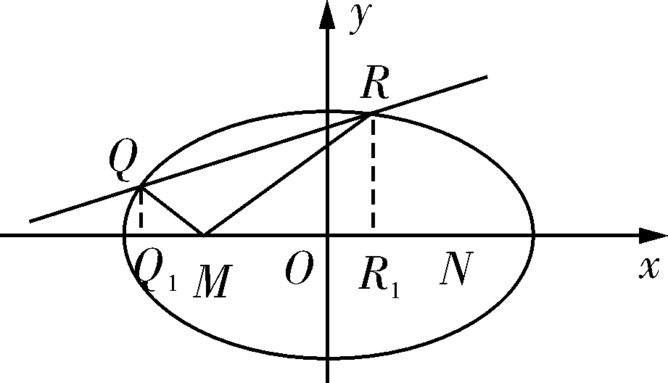

sin∠*QMQ*1＝＝，sin∠*RMR*1＝＝，

则∠*QMQ*1＝∠*RMR*1，故*kMQ*＋*kMR*＝0，(9分)

即＋＝＋＝0，

化简得：2*x*1·*x*2－(*m*－1)－2*m*＝0，

即2×－(*m*－1)×－2*m*＝0，整理得*m*＋2＝0，即*m*＝－2.

故点*A*的坐标为(－2，0)．(12分)

请考生在第22、23两题中任选一题作答，如果多做，则按所做的第一题计分。做答时请写清题号。

22．(本小题满分10分)选修4－4：坐标系与参数方程

在平面直角坐标系*xOy*中，直线*l*的倾斜角为30°，且经过点*A*(2，1)，曲线*C*：*x*2＋*y*2－4*x*＝0.

(1)求直线*l*的参数方程和曲线*C*的极坐标；

(2)设直线*l*与曲线*C*交于*P*，*Q*两点，求＋的值．

【解析】(1)由题意可得直线*l*的参数方程为(*t*为参数)，

即(*t*为参数)，(2分)

由以及*x*2＋*y*2－4*x*＝0得，*ρ*2＝4*ρ*cos *θ*，所以曲线*C*的极坐标方程为*ρ*＝4cos *θ*.(5分)

(2)将*l*的参数方程代入曲线*C*的直角坐标方程中得，

＋－4＝0，化简得*t*2＋*t*－3＝0，

设*t*1，*t*2为方程*t*2＋*t*－3＝0的两个根，则*t*1＋*t*2＝－1，*t*1*t*2＝－3<0，

所以＋＝＋＝＝＝＝.(10分)

23．(本小题满分10分)选修4－5：不等式选讲

已知函数*f*＝＋.

(1)求不等式*f*≤5的解集；

(2)若函数*y*＝*f*图象的最低点为，正数*a*、*b*满足*ma*＋*nb*＝6，求＋的取值范围．

【解析】(1)由*f*(*x*)＝＋，得*f*＝

∴由*f*≤5可得或或

解得*x*∈或*x*∈或*x*∈∅，

综上，*x*∈.(5分)

(2)∵*f*(*x*)＝

∴当*x*＝2时，*f*(*x*)取得最小值3，

∴函数*y*＝*f*(*x*)图象的最低点为(2，3)，即*m*＝2，*n*＝3.(7分)

∵*ma*＋*nb*＝6，∴2*a*＋3*b*＝6，∴＋＝1，

∴＋＝＝1＋＋＋4≥5＋2＝5＋4＝9.

当且仅当＝，即*a*＝1，*b*＝时取等号．(10分)